## MPGSV2.3.0

文 件 名 称： MPGSV2.3.0需求规格说明书

版 本： V2.3.0 编 制： 李伟民

审 核： 批 准：

生 效 日 期：

|  |  |  |  |  |
| --- | --- | --- | --- | --- |
| **版本号** | **修订日期** | **修订人** | **修订状态** | **修订说明** |
| 2.3.0 | 2017/12/26 | 李伟民 | A | 新建需求文档 |

修订状态：A--增加，M--修改，D--删除

日期格式：YYYY-MM-DD

# 目录

MPGSV2.3.0 1

目录 2

1. 目的 3

1.1. 背景 3

1.2. 目的 3

2. 具体需求内容 3

2.1. 功能点 3

2.1.1. 总体功能点 3

2.1.2. 版本功能点（V2.3.0） 3

2.1.2.1. 功能 3

2.1.3. 功能点描述 3

2.1.3.1. 地图编辑器增加勾选车位 3

2.1.3.2. 车场地图增加统计栏 6

2.1.3.3. 查询机报表 8

2.1.3.4. 反向寻车系统支持取消跨层配置 9

2.1.3.5. 地图编辑器的增加对齐功能 10

2.1.3.6. 车位管理列表增加查询对应探测器数据 10

2.1.3.7. 非功能性需求 10

## 目的

### 背景

MPGS系统模块和功能目前还不够完善。

### 目的

进一步完善MPGS系统，减轻实施过程中的痛点。

## 具体需求内容

### 功能点

#### 总体功能点

#### 版本功能点（V2.3.0）

##### 功能

* 地图编辑器增加勾选车位

* 车场地图增加统计栏

* 查询机报表

* 反向寻车系统支持取消跨层配置

* 地图编辑器的增加对齐功能

* 车位管理列表增加查询对应探测器数据

* 进出场报表逻辑优化

* 反向寻车系统广告图片一张图片不滚动，可后台控制时间

* 系统会话支持不超时

* 地图编辑器重要功能增加权限控制，如上传地图，删除项目等操作

#### 功能点描述

##### 地图编辑器增加勾选车位

###### 原型界面

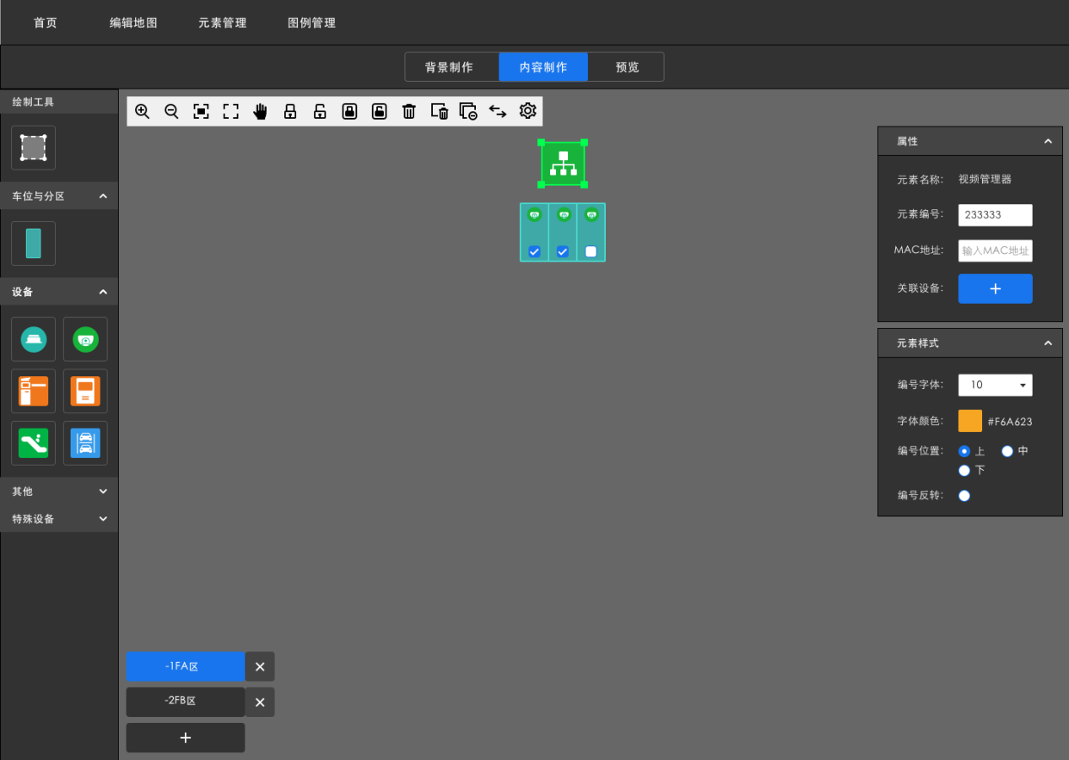

###### 界面说明

视频管理器可以勾选车位，自动生成实体编号以及形成绑定关系

1. 视频管理器实体编号无需填写，填入mac地址，根据算法自动生成，也可以自定义输入。
2. 视频管理器勾选车位(车位是一个空车位，已经绑定一个探测器)，增加管理器与车位上的探测器的关系。修改车位的探测器实体编号（编号规则为：视频管理器实体编号-车位的序号）。
3. 视频管理器勾选车位生成的探测器编号尾数为序号，自增，勾选两个车位，生成0和1的尾号，取消0号车位的勾选，剩下的1号车位自动变成0号车位。
4. 视频管理器取消勾选车位，视频管理器与车位上的探测器关系删除。

示例：

视频管理器的MAC地址是1A8C

根据算法生成的实体编号为A1108A8C

勾选的一号车位的探测器编号为 A1108A8C-0；二号车位的探测器编号为A1108A8C-1；

MAC地址生成规则参考文档



###### 用例

|  |  |  |
| --- | --- | --- |
| **用例名称** | 视频管理器勾选车位 | |
| **优先级** | 1 | |
| **参与者** | 绘图人员 | |
| **概要描述** | 绘图人员使用地图编辑器增加视频管理器，并勾选车位 | |
| **场景描述** | 略 | |
| **前置条件** | 无 | |
| **后置条件** | 无 | |
| **触发条件** | 视频管理器勾选车位 | |
| **主事件流** | 视频管理器勾选车位 | |
| **可选事件流** | 无 | |
| **异常事件流** | 无 |  |
| **业务规则** | 无 | |
| **特别需求** | 无 | |
| **使用频率** | 高 | |
| **相关操作/功能** | 无 | |
| **相关单据/报表** | 无 | |
| **备 注** | 无 | |

##### 车场地图增加统计栏

###### 原型界面



###### 界面说明

车场总览

每分钟异步请求各种车位类型的车位总数，占用，以及空闲数

增加一个扇形统计图，展示车场总览数据

取消今日之最，昨日概况

其它需求

取消单击放大地图功能。双击元素编号呈现相关数据，改为单击。

反向寻车页面也取消单击放大地图功能。

点击全屏展示，则隐藏统计框。

###### 用例

|  |  |  |
| --- | --- | --- |
| **用例名称** | 查看车场总览 | |
| **优先级** | 1 | |
| **参与者** | 停车场管理人员 | |
| **概要描述** | 查看车场总览数据 | |
| **场景描述** | 查看车场总览数据 | |
| **前置条件** | 停车场有正常进出数据 | |
| **后置条件** | 无 | |
| **触发条件** | 程序自动统计 | |
| **主事件流** | 查看车场总览 | |
| **可选事件流** | 无 | |
| **异常事件流** | 停车场没有车位设备相关数据 | 数据项显示空白 |
| **业务规则** |  | |
| **特别需求** | 无 | |
| **使用频率** | 高 | |
| **相关操作/功能** |  | |
| **相关单据/报表** | 无 | |
| **备 注** | 无 | |

##### 查询机报表

###### 原型界面



###### 界面说明

1. 每天空闲时间统计昨天的数据。
2. 时间段查询为实时查询，限制时间不能超过一个月。
3. 搜索条件去掉统计对象。
4. 模糊查询改为车牌查询。
5. 暂不做图表展示。
6. 去掉视频查看列展示

###### 用例

|  |  |  |
| --- | --- | --- |
| **用例名称** | 查看查询机报表统计 | |
| **优先级** | 1 | |
| **参与者** | 停车场管理人员 | |
| **概要描述** | 查询机报表统计 | |
| **场景描述** | 查询机报表统计 | |
| **前置条件** | 查询机在停车场有正常使用 | |
| **后置条件** | 无 | |
| **触发条件** | 车主在停车场查询机点击查询 | |
| **主事件流** | 查询机寻车 | |
| **可选事件流** | 无 | |
| **异常事件流** |  |  |
| **业务规则** |  | |
| **特别需求** | 无 | |
| **使用频率** | 低 | |
| **相关操作/功能** |  | |
| **相关单据/报表** | 无 | |
| **备 注** | 无 | |

##### 反向寻车系统支持取消跨层配置

###### 说明

后台增加配置开关，配置是否支持跨层寻车。

如顾客在B3F寻找B1F的车辆，点击路线则出现一个页面提示“您当前所在的楼层是B3F，请到B1F停车场的寻车设备寻找你的爱车”；

如顾客在B1F寻找B3F的车辆，点击路线则出现一个页面提示“您当前所在的楼层是B1F，请到B3F停车场的寻车设备寻找你的爱车”；

###### 用例

|  |  |  |
| --- | --- | --- |
| **用例名称** | 查询机跨层停车 | |
| **优先级** | 2 | |
| **参与者** | 车主 | |
| **概要描述** | 车主在查询机进行跨层寻车 | |
| **场景描述** | 车主在查询机进行跨层寻车 | |
| **前置条件** | 停车场不支持跨层寻车 | |
| **后置条件** | 无 | |
| **触发条件** | 车主在查询机进行跨层寻车 | |
| **主事件流** | 车主在查询机进行跨层寻车 | |
| **可选事件流** | 无 | |
| **异常事件流** | 无 |  |
| **业务规则** | 无 | |
| **特别需求** |  | |
| **使用频率** | 高 | |
| **相关操作/功能** |  | |
| **相关单据/报表** |  | |
| **备 注** | 无 | |

##### 地图编辑器的增加对齐功能

###### 说明

现状是绘图人员绘图的时候，很难将一个元素与另外一个元素实现对齐。

地图编辑器选择一个元素为参考，选中一片区域，单击右键，则显示上对齐，下对齐，左对齐，右对齐列表，选中一个，则实现相应的功能。

##### 车位管理列表增加查询对应探测器数据

###### 说明

目的用来定位和查询问题。列表增加一列,列名为探测器，内容为查看按钮，点击查看，弹出一个列表框，展示对应探测器设备。

##### 非功能性需求

###### 说明

1. 进出场报表逻辑优化
2. 反向寻车系统广告图片一张图片不滚动，可后台控制时间。
3. 系统会话支持不超时
4. 地图编辑器重要功能增加权限控制，如上传地图，删除项目等操作。